MANUAL TECNICO

SOFTWARE PARA LA GESTIÓN DE ENTRADA Y SALIDA DE LOS PARQUEADEROS DE LAS SEDES COLOMBIA Y RESTREPO DE SENA-COLSUTEC

LAURA DANIELA MOSCOSO

MELANIE PATRICIA NIETO

DIANA PATRICIA HERNANDEZ

ERIKA PAOLA LANCHEROS

CRISTIAN ACUÑA

FICHA: 1320652

SERVICIO NACIONAL DE APRENDIZAJE (SENA)

CENTRO DE ELECTRICIDAD ELECTRONICA Y TELECOMUNICACIONES (C.E.E.T.)

ANALISIS Y DESARROLLO DE SISTEMAS DE INFORMACION

BOGOTÁ D.C., ABRIL 2018

MANUAL TECNICO

SOFTWARE PARA LA GESTIÓN DE ENTRADA Y SALIDA DE LOS PARQUEADEROS DE LAS SEDES COLOMBIA Y RESTREPO DE SENA-COLSUTEC

LAURA DANIELA MOSCOSO

MELANIE PATRICIA NIETO

DIANA PATRICIA HERNANDEZ

ERIKA PAOLA LANCHEROS

CRISTIAN ACUÑA

FICHA: 1320652

PROYECTO FORMATIVO

SERVICIO NACIONAL DE APRENDIZAJE (SENA)

CENTRO DE ELECTRICIDAD ELECTRONICA Y TELECOMUNICACIONES (C.E.E.T.)

ANALISIS Y DESARROLLO DE SISTEMAS DE INFORMACION

BOGOTÁ D.C., ABRIL 2018

Contenido

INTRODUCCION 8

**1. REQUERIMIENTOS TÉCNICOS.** 9

**2. HERRAMIENTAS UTILIZADAS PARA EL DESARROLLO** 10

**3. CONFIGURACION DEL APLICATIVO** 11

**4. CASOS DE USO** 12

**4. MODULO DE ADMINISTRACION** 32

**5. MODELO ENTIDAD RELACION** 34

**6. DICCIONARIO DE DATOS DEL MODELO ENTIDAD RELACIÓN** 36

**7. PROTOTIPOS DE PANTALLAS DEL APLICATIVO** 36

TABLA DE FIGURAS

Figura No 1-Prototipo pantalla inicial.................................................................36

Figura No 2 - Prototipo ingreso de casos........................................................ 37

Figura No 3 - Prototipo formulario registro de casos........................................38

Figura No 4 - Prototipo casos reportados al comité.........................................39

TABLA DE DIAGRAMAS

DIAGRAMA 1 CASO USO – VIGILANTE……….................................................... 11

DIAGRAMA 2 - CASO USO ADMINISTRADOR..................................................... 12

DIAGRAMA 3 - CASO USO USUARIO………........................................................ 13

LISTA DE TABLAS

**Tabla 1-Registro administrador………………………………………………………….13**

**Tabla 2-Ingreso datos de usuario……………………………………………………….14**

**Tabla 3-Ingreso datos vehículo…………………………………………………...….15,16**

**Tabla 4-Modificar datos de usuario……………………………………………………..17**

**Tabla 5- Actualizar estado persona………………………………………………....18,19**

**Tabla 6-Consultar datos persona……………………………………………………….20**

**Tabla 7-Eliminar vehículo………………………………………………………………...21**

**Tabla 8-informar novedad usuario………………………………..…………………….22**

**Tabla 9-ingreso y salida del usuario ……………………………………………….….23**

**Tabla 10-ingreso y salida del vehículo………………………………………………….24**

**Tabla 11-consultar información del vehiculo………………………………………….25**

**Tabla 12-informar novedades vehículos………………………………………………..26**

**Tabla 13-Comprobar pago……………………..………………………………………….27**

**Tabla 14-Gestionar vehiculos…………………………………………………………….28**

**Tabla 15-Generar informes…………………………………………………………….29,30**

OBJETIVOS

Brindar la información necesaria para poder realizar la instalación y configuración del aplicativo.

Específicos

* Definir claramente el procedimiento de instalación del aplicativo.
* Describir las herramientas utilizadas para el diseño y desarrollo del

Prototipo

# INTRODUCCION

Este manual describe los pasos necesarios para que cualquier persona pueda realizar la instalación del aplicativo creado para la gestión de ingreso y salida de los parqueaderos de SENA-COLSUTEC.

Es importante tener en cuenta que en el presente manual se hace mención a las especificaciones mínimas de hardware y software para la correcta instalación del aplicativo.

# **1. REQUERIMIENTOS TÉCNICOS.**

REQUERIMIENTOS MÍNIMOS DE HARDWARE

* Procesador : Intel Core i3
* Memoria RAM: Mínimo : 3 Gigabytes (GB)
* Disco Duro : 500Gb.

REQUERIMIENTOS MÍNIMOS DE SOFTWARE

* Privilegios de administrador
* Sistema Operativo: : Windows 10/7

# **2. HERRAMIENTAS UTILIZADAS PARA EL DESARROLLO**

**2.1 PHP**

PHP (acrónimo recursivo de PHP: Hypertext Preprocessor) es un lenguaje de código abierto muy popular especialmente adecuado para el desarrollo web y que puede ser incrustado en HTML.

Lo que distingue a PHP de algo del lado del cliente como JavaScript es que el código es ejecutado en el servidor, generando HTML y enviándolo al cliente. El cliente recibirá el resultado de ejecutar el script, aunque no se sabrá el código subyacente que era.

Tomado de: (php, 2017)

**2.2 MYSQL**

MySQL es un sistema de administración de bases de datos (*Database Management System, DBMS*) para bases de datos relacionales. Así, MySQL no es más que una aplicación que permite gestionar archivos llamados de bases de datos.

MySQL fue escrito en C y C++ y destaca por su gran adaptación a diferentes entornos de desarrollo, permitiendo su interactuación con los lenguajes de programación más utilizados como PHP, Perl y Java y su integración en distintos sistemas operativos.

Tomado de:(esepestudio, 2005)

# **3. CONFIGURACION DEL APLICATIVO**

Se coloca la carpeta llamada C&R en la ruta donde se encuentra instalado el aplicativo normalmente es: C:\wamp64\www

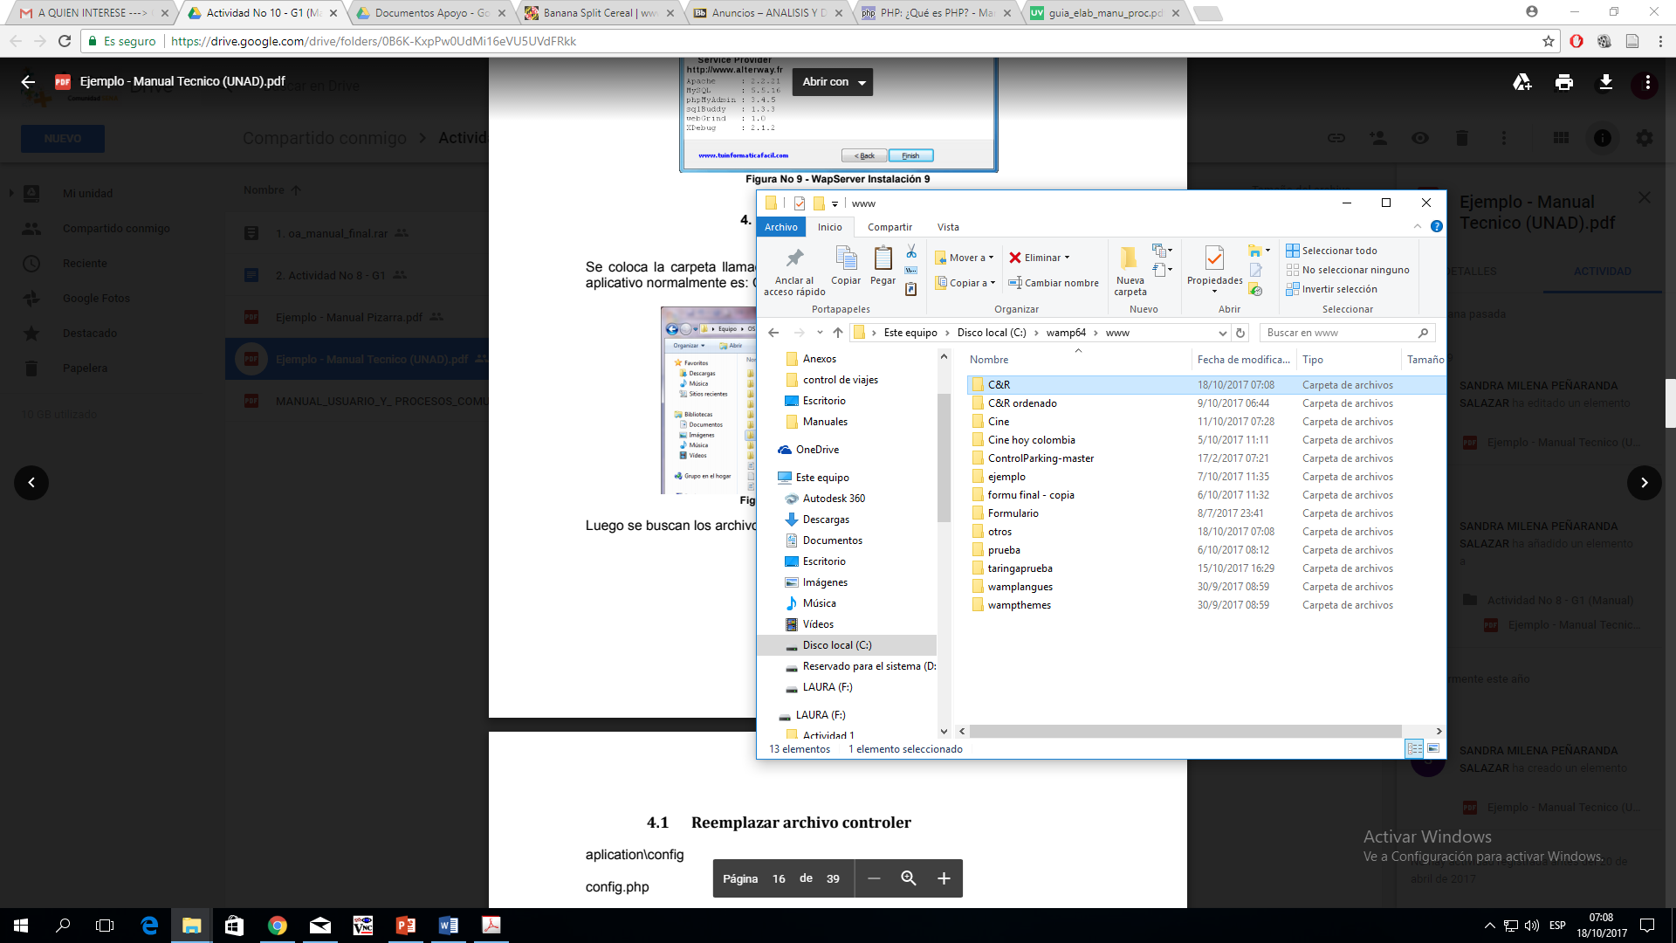

Luego se buscan los archivos que mencionan a continuación y se configuran

4.1 Configurar la base de datos

Nombre de la base de datos

model\connect_db.php

$mysqli = new MySQLi("localhost", "root","", "controlyregistro");

if ($mysqli -> connect_errno) {

die( "Fallo la conexión a MySQL: (" . $mysqli -> mysqli_connect_errno ()

. ") " . $mysqli -> mysqli_connect_error());

}

else

echo "Conexión exitossa!";

$link =mysqli_connect("localhost","root","");

Nombre de la base de datos

if($link){

mysqli_select_db($link,"controlyregistro");

}

# **4. CASOS DE USO**

Para el aplicativo se va a definir tres roles o tipos de usuarios que interactuaran con el sistema de información de diferentes modos.

Vigilante: tendrá la labor de ingresar al perfil vista, hacer la apertura del programa, verificar el ingreso y registrarlo con la salida en el sistema, luego hacer el cierre del programa.

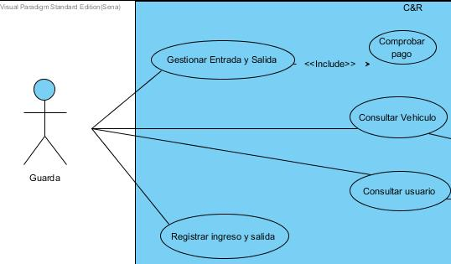

DIAGRAMA 1 CASO USO – VIGILANTE

Administrador: tendrá la labor de ingresar, inhabilitar, habilitar, modificar, copiar y realizar diferentes acciones sobre los registros de las tablas de la base de datos.

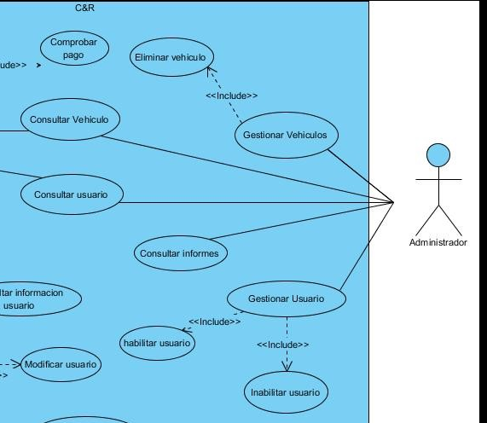

DIAGRAMA 2 CASO USO – Administrador

Usuario: el usuario al que le es asignado este rol tiene acceso logeado al módulo donde podrá registrar su información y la de su vehículo, consultar actualizaciones de caso previamente registrados y actualizar información.

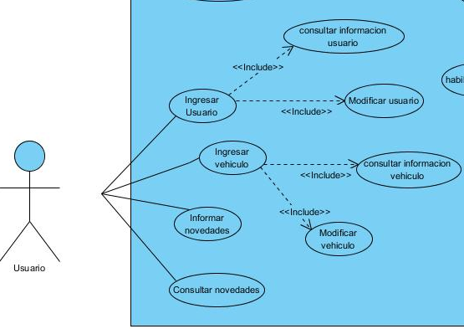

DIAGRAMA 3 CASO USO – USUARIO

**Tabla 1-Registro administrador**

|  |  |  |
| --- | --- | --- |
| **Caso de uso -01** | **Registro administrador** | |
| **Objetivos asociados** | **OBE-02** | |
| **Requisitos asociados** | **RF-01** | |
| **Descripción** | **El sistema deberá comportarse tal como se describe en el siguiente caso de uso cuando alguien solicite modificar datos.** | |
| **Precondición** | **El administrador deberá tener un correo personal. El Sistema le asignara una contraseña bajo las normas de seguridad informática** | |
| **Secuencia**    **Normal** | **Paso** | **Acción** |
| **1** | **El administrador ingresa al Sistema** |
| **2** | **El administrador encontrara las tablas para hacer los procedimientos a los usuarios**    **Actualizar**  **Eliminar**  **Habilitar o inhabilitar** |
| **Postcondición** | **El administrador debe completar sus datos y estos deben ser verdaderos** | |
| **Excepciones** | **Paso** | **Acción** |
| **2** | **El administrador no podrá modificar su cedula** |
| **Rendimiento** | **Paso** | **Cota de tiempo** |
| **5** | **1 minuto** |
| **Frecuencia esperada** | **1 vez/semana** | |
| **Estabilidad** | **Alta** | |
| **Comentarios** |  | |

**Tabla 2-Ingreso datos de usuario**

|  |  |  |
| --- | --- | --- |
| **Caso de uso -02** | **Ingresar datos usuario** | |
| **Objetivos asociados** | **OBE-02** | |
| **Requisitos asociados** | **Rf-02** | |
| **Descripción** | **El sistema deberá comportarse tal como se describe en el siguiente caso de uso cuando alguien solicite modificar datos.** | |
| **Precondición** | **El usuario deberá registrarse al Sistema ingresando nombre, correo y contraseña** | |
| **Secuencia Normal** | **Paso** | **Acción** |
| **1** | **EL usuario ingresa a la plataforma** |
| **2** | **El usuario encuentra una interfaz donde encontrara los links para registrar sus datos** |
| **3** | **El usuario ingresa al link de ingresar datos** |
| **4** | **El usuario encontrara un formulario y digita los campos establecidos** |
| **5** | **El sistema verifica que los datos sean válidos.** |
| **6** | **El usuario guarda sus datos, y puede seguir navegando en la interfaz** |
| **7** | **El sistema verifica que los datos estén correctamente digitados, si es correcto y los caracteres son reconocidos este caso de uso continúa.** |
| **Postcondición** | **El usuario debe completar sus datos y estos deben ser verdaderos** | |
| **Excepciones** | **Paso** | **Acción** |
|  | **5** | **Si el usuario digita la contraseña incorrecta lo sacara de la sesión e iniciara de nuevo.** |
| **6** | **Si el usuario coloca caracteres no reconocidos el sistema los invalidara** |
| **Rendimiento** | **Paso** | **Cota de tiempo** |
| **5** | **1 minuto** |
| **Frecuencia esperada** | **1 vez/semana** | |
| **Estabilidad** | **Alta** | |
| **Comentarios** |  | |

**Tabla 3-Ingreso datos vehículo**

|  |  |  |
| --- | --- | --- |
| **Caso de uso -03** | **Ingresar datos de vehículo** | |
| **Objetivos asociados** | **OBE-02** | |
| **Requisitos asociados** | **Rf-06** | |
| **Descripción** | **El sistema deberá comportarse tal como se describe en el siguiente caso de uso cuando alguien solicite el registro de un vehículo, ingresando todos los datos pertinentes.** | |
| **Precondición** | **El usuario tiene la documentación disponible del vehículo a ingresar.** | |
| **Secuencia**    **Normal** | **Paso** | **Acción** |
| **1** | **El usuario ingresa al sistema.** |
| **2** | **El usuario ingresa los datos del vehículo.** |
| **3** | **El sistema identifica el vehículo y su propietario.** |
| **4** | **El usuario solicita al sistema comenzar el proceso de ingreso de un nuevo vehículo.** |
| **5** | **El sistema solicita llenar un formulario con los siguientes campos del nuevo vehículo: placa, características, tarjeta de propiedad.** |
| **6** | **El usuario llena los campos y solicita al sistema que los almacene.** |
| **7** | **El sistema verifica que los datos estén correctamente digitados, si esto no es correcto, el usuario puede modificar los datos.** |
| **8** | **El sistema verifica que el vehículo con sus datos se encuentre registrado.** |
| **9** | **Si el sistema detecta que el vehículo ya está registrado en el parqueadero, el sistema informa de la situación al usuario del parqueadero permitiéndole modificar los datos proporcionados.** |
|  | **10** | **El sistema almacena los datos proporcionados,**  **muestra el vehículo con sus características, placa y tarjeta de propiedad e informa al usuario que el proceso ha terminado con** |
| **Postcondición** | **El vehículo queda registrado a nombre del usuario** | |
| **Excepciones** | **Paso** | **Acción** |
|  | **2** | **Si el usuario, posee más vehículos debe hacer un nuevo registro.** |
| **3** | **Si el vehículo ya esta registrado, el Sistema enviara mensaje de error al usuario** |
| **Rendimiento** | **Paso** | **Cota de tiempo** |
| **5** | **1 minuto** |
| **Frecuencia esperada** | **1 vez/semana** | |
| **Estabilidad** | **Alta** | |
| **Comentarios** |  | |

**Tabla 4-Modificar datos de usuario**

|  |  |  |
| --- | --- | --- |
| **Caso de uso -04** | **Modificar datos usuario** | |
| **Objetivos asociados** | **OBE-03** | |
| **Requisitos asociados** | **Rf-02** | |
| **Descripción** | **El sistema deberá comportarse tal como se describe en el siguiente caso de uso cuando alguien solicite modificar datos.** | |
| **Precondición** | **El usuario deberá conocer los datos que no son modificables: -Identificación**  **-Estado** | |
| **Secuencia Normal** | **Paso** | **Acción** |
| **1** | **EL usuario ingresa a la plataforma** |
| **2** | **El usuario digita su identificación y una contraseña** |
| **3** | **El sistema identifica el usuario** |
| **4** | **El usuario solicita al sistema modificar sus datos** |
| **5** | **El sistema solicita la verificación del usuario usando su contraseña.** |
| **6** | **El usuario llena los campos que puede modificar y solicita al sistema que los almacene.** |
| **7** | **El sistema verifica que los datos estén correctamente digitados, si es correcto y los caracteres son reconocidos este caso de uso continúa.** |
| **8** | **El sistema verifica que los datos sean válidos.** |
| **9** | **El sistema almacena los datos muestra los nuevos datos y le informa que la información se ha cambiado correctamente.** |
| **Postcondición** | **El usuario modifica sus datos y estos quedan almacenados** | |
| **Excepciones** | **Paso** | **Acción** |
|  | **5** | **Si el usuario digita la contraseña incorrecta lo sacara de la sesión e iniciara de nuevo.** |
| **6** | **Si el usuario coloca caracteres no reconocidos el sistema los invalidara** |
| **Rendimiento** | **Paso** | **Cota de tiempo** |
| **5** | **1 minuto** |
| **Frecuencia esperada** | **1 vez/semana** | |
| **Estabilidad** | **Alta** | |
| **Comentarios** |  | |

**Tabla 5- Actualizar estado persona**

|  |  |  |
| --- | --- | --- |
| **Caso de uso -05** | **Actualizar estado persona** | |
| **Objetivos asociados** | **OBE-03** | |
| **Requisitos asociados** | **RF-02** | |
| **Descripción** | **El sistema deberá permitir al administrador cambiar el estado de una persona a activo, inactivo o inhabilitado** | |
| **Precondición** | **El administrador debe conocer las novedades que han informado los usuarios.** | |
| **Secuencia**    **Normal** | **Paso** | **Acción** |
| **1** | **EL administrador ingresa a la plataforma** |
| **2** | **El administrador digita su identificación y una contraseña** |
| **3** | **El sistema identifica el rol** |
| **4** | **El administrador solicita al sistema que le permita acceder a los datos de la persona que busca.** |
| **5** | **El administrador accede a los datos y pide al sistema que lo habilite para modificar el estado.** |
| **6** | **El sistema verifica que haya una novedad sobre el usuario.** |
| **7** | **El sistema habilita al administrador para cambiar el estado.** |
| **8** | **El administrador cambia el estado.** |
| **9** | **El sistema hace el cambio de estado** |
| **10** | **El sistema almacena el cambio muestra el nuevo estado y le informa al administrador que el cambio se ha hecho exitosamente.** |
| **Postcondición** | **El administrador ha modificado el estado y se ha almacenado esta información** | |
| **Excepciones** | **Paso** | **Acción** |
| **6** | **Si el sistema identifica que no hay novedad preguntara al administrador la razón de cambio de estado si es válida el caso de uso continuo si no lo invalida.** |
| **8** | **Si el administrador registra un estado que no es válido el sistema no dejara hacer el cambio** |
| **Rendimiento** | **Paso** | **Cota de tiempo** |
| **7** | **1 minuto** |
| **Frecuencia esperada** | **1 vez/mes** | |
| **Estabilidad** | **Alta** | |
| **Comentarios** |  | |

**Tabla 6-Consultar datos persona**

|  |  |  |
| --- | --- | --- |
| **Caso de uso -06** | **Consultar datos persona** | |
| **Objetivos asociados** | **OBE-03** | |
| **Requisitos asociados** | **RF-02** | |
| **Descripción** | **El sistema deberá permitir al usuario, al guarda y al administrador consultar los datos de la persona** | |
| **Precondición** | **La persona debe estar registrada en el sistema** | |
| **Secuencia**    **Normal** | **Paso** | **Acción** |
| **1** | **El usuario, guarda o administrador ingresa a la plataforma** |
| **2** | **El usuario, guarda o administrador su identificación y una contraseña** |
| **3** | **El sistema identifica el rol** |
| **4** | **El usuario, guarda o administrador solicita al sistema consultar los datos de una persona.** |
| **5** | **El sistema busca los datos y le permite acceder a ellos** |
| **6** | **El sistema bloquea la modificación de datos** |
| **7** | **El sistema permite que los usuarios visualicen los datos.** |
| **Postcondición** | **El usuario, guarda o administrador ha visualizado los datos** | |
| **Excepciones** | **Paso** | **Acción** |
| **5** | **Si el sistema detecta que el usuario tiene un estado que no es activo, informara al usuario, guarda o administrador.** |
| **7** | **Si el usuario o administrador quiere hacer una modificación el sistema le dará la opción, en caso de que sea el guarda no podrá modificar.** |
| **Rendimiento** | **Paso** | **Cota de tiempo** |
| **1** | **30 segundos** |
| **Frecuencia esperada** | **1 vez/semana** | |
| **Estabilidad** | **Alta** | |
| **Comentarios** |  | |

**Tabla 7-Eliminar vehículo**

|  |  |  |
| --- | --- | --- |
| **Caso de uso -07** | **Eliminar vehículo** | |
| **Objetivos asociados** | **OBE-03** | |
| **Requisitos asociados** | **RF-2** | |
| **Descripción** | **El sistema debe eliminar la información del vehículo tal como se describe en el siguiente caso de uso cuando se presente la ausencia del usuario en el parqueadero 5 días hábiles y/o el registro allá expirado.** | |
| **Precondición** | **El administrador tiene la documentación disponible del vehículo y datos de usuario a eliminar.**    **El sistema debe informar la ausencia de los cinco días.** | |
| **Secuencia**    **Normal** | **Paso** | **Acción** |
| **1** | **El administrador ingresa al sistema.** |
| **2** | **El administrador pide al sistema eliminar un vehículo** |
| **3** | **El administrador digita la placa** |
|  | **4** | **El sistema le muestra el vehículo** |
|  | **5** | **El administrador solicita al sistema que se elimine el vehículo** |
|  | **6** | **El sistema solicita una justificación** |
|  | **7** | **El sistema elimina el vehículo** |
| **Postcondición** | **El usuario informa la novedad** | |
| **Excepciones** | **Paso** | **Acción** |
| **6** | **Si la justificación no es válida le informara al administrador que esta es invalida** |
| **Rendimiento** | **Paso** | **Cota de tiempo** |
| **6** | **2 minutos** |
| **Frecuencia esperada** | **1 vez/semana** | |
| **Estabilidad** | **Alta** | |
| **Comentarios** |  | |

**Tabla 8-informar novedad usuario**

|  |  |  |
| --- | --- | --- |
| **Caso de uso -08** | **Informar novedad usuario** | |
| **Objetivos asociados** | **OBE-03** | |
| **Requisitos asociados** | **RF-02** | |
| **Descripción** | **El sistema deberá informar la novedad del usuario, si el usuario se encuentra activo, inactivo, inhabilitado.** | |
| **Precondición** | **El usuario deberá ingresar a la plataforma** | |
| **Secuencia**    **Normal** | **Paso** | **Acción** |
| **1** | **El usuario ingresa a la plataforma.** |
| **2** | **El sistema automáticamente le informa su estado.** |
| **3** | **El usuario informa la novedad con los datos requeridos.** |
| **4** | **El administrador actualiza los datos del usuario.** |
| **5** | **El sistema actualiza automáticamente e informa su estado.** |
| **Postcondición** | **El usuario registrado pertenece a la entidad.** | |
| **Excepciones** | **Paso** | **Acción** |
| **4** | **Si es el usuario informa la novedad** |
| **5** | **Si es el administrador actualiza los datos** |
| **Rendimiento** | **Paso** | **Cota de tiempo** |
| **5** |  |
| **Frecuencia esperada** | **veces/día** | |
| **Estabilidad** | **Alta** | |
| **Comentarios** |  | |

**Tabla 9-ingreso y salida del usuario**

|  |  |  |
| --- | --- | --- |
| **Caso de uso -09** | **Ingreso y salida del usuario** | |
| **Objetivos asociados** | **OBE-03** | |
| **Requisitos asociados** | **RF-2** | |
| **Descripción** | **El sistema deberá identificar al usuario que ingrese y salga del parqueadero.** | |
| **Precondición** | **El guarda deberá identificar al usuario** | |
| **Secuencia**  **Normal** | **Paso** | **Acción** |
| **1** | **El usuario se identifica con ( carnet)** |
| **2** | **El usuario coloca su identificación en el código de barras** |
| **3** | **El sistema identifica datos** |
| **4** | **El sistema valida ingreso** |
| **5** | **El sistema deberá identificar para la entrada de las motos un costo** |
|  | **6** | **El usuario identifica costo** |
| **Post condición** | **El usuario debe ser aprendiz, instructor o empleado** | |
| **Excepciones** | **Paso** | **Acción** |
| **2** | **Si el código de barras no identifica usuario, el administrador podrá ingresar el usuario y generar factura** |
| **Rendimiento** | **Paso** | **Cota de tiempo** |
| **5** | **6 segundos** |
| **Frecuencia esperada** | **Siempre** | |
| **Estabilidad** | **Alta** | |
| **Comentarios** |  | |

**Tabla 10-ingreso y salida del vehículo**

|  |  |  |
| --- | --- | --- |
| **Caso de uso -10** | **Ingreso y salida del vehículo** | |
| **Objetivos asociados** | **OBE-03** | |
| **Requisitos asociados** | **RF-02** | |
| **Descripción** | **El sistema deberá permitir consular información del usuario y su vehículo** | |
| **Precondición** | **El usuario deberá poseer un vehículo ( motos o bicicletas)** | |
| **Secuencia**    **Normal** | **Paso** | **Acción** |
| **1** | **el sistema identifica vehículo, relacionándolo con el usuario** |
| **2** | **El sistema detecta que el usuario ya está registrado y proporciona valor de entrada ( motos)** |
| **3** | **El usuario cancela valor de la entrada ( 2000)** |
|  | **4** | **El sistema proporciona factura** |
|  | **5** | **El sistema identifica salida** |
|  | **6** | **El guarda verifica factura** |
| **Post condición** | **El usuario registrado debe poseer una identificación** | |
| **Excepciones** | **Paso** | **Acción** |
| **2** | **Si el usuario encuentra un dato erróneo en los datos de su vehículo podrá modificarlo** |
| **Rendimiento** | **Paso** | **Cota de tiempo** |
| **1** | **6 segundos** |
| **Frecuencia esperada** | **Siempre** | |
| **Estabilidad** | **Alta** | |
| **Comentarios** |  | |

**Tabla 11-consultar información del vehiculo**

|  |  |  |
| --- | --- | --- |
| **Caso de uso -11** | **Consultar información del vehículo** | |
| **Objetivos asociados** | **OBE-03** | |
| **Requisitos asociados** | **RF-2** | |
| **Descripción** | **El sistema deberá permitir consular información del usuario y su vehículo** | |
| **Precondición** | **El usuario deberá poseer un vehículo ( motos o bicicletas)** | |
| **Secuencia**    **Normal** | **Paso** | **Acción** |
| **1** | **El administrador podrá consultar información de un vehículo, con su respectivo responsable** |
| **2** | **El usuario podrá consultar datos de su vehículo** |
| **3** | **El guarda podrá consultar información del vehículo del usuario** |
| **Post condición** | **El usuario registrado debe poseer una identificación** | |
| **Excepciones** | **Paso** | **Acción** |
| **2** | **Si el usuario encuentra un dato erróneo en los datos de vehículo podrá modificarlo** |
| **Rendimiento** | **Paso** | **Cota de tiempo** |
| **1** | **6 segundos** |
| **Frecuencia esperada** | **Cuando lo requiera** | |
| **Estabilidad** | **Alta** | |
| **Comentarios** |  | |

**Tabla 12-informar novedades vehículos**

|  |  |  |
| --- | --- | --- |
| **Caso de uso -12** | **Informar novedades vehículos** | |
| **Objetivos asociados** | **OBE-03** | |
| **Requisitos asociados** | **RF-02** | |
| **Descripción** | **El sistemas deberá informar la novedad del vehículo, si está o no esta en el parqueadero** | |
| **Precondición** | **El usuario deberá ingresar a la plataforma** | |
| **Secuencia**    **Normal** | **Paso** | **Acción** |
| **1** | **El usuario ingresa a la plataforma.** |
| **2** | **El sistema automáticamente le informa su estado.** |
| **3** | **El usuario informa la novedad con los datos requeridos.** |
| **4** | **El administrador actualiza los datos del usuario.** |
| **5** | **El sistema actualiza automáticamente e informa su estado.** |
|  |  |
|  |  |
|  |  |
|  |  |
|  |  |
| **Postcondición** | **El vehículo registrado pertenece al usuario** | |
| **Excepciones** | **Paso** | **Acción** |
| **2** | **Si el sistema le informa al usuario la novedad** |
| **4** | **Si el usuario informa la novedad** |
| **Rendimiento** | **Paso** | **Cota de tiempo** |
| **4** | **30 minutos** |
| **Frecuencia esperada** | **mensual** | |
| **Estabilidad** | **Alta** | |
| **Comentarios** |  | |

**Tabla 13-Comprobar pago**

|  |  |  |
| --- | --- | --- |
| **Caso de uso -13** | **Comprobar pago** | |
| **Objetivos asociados** | **OBE-03** | |
| **Requisitos asociados** | **RF-2** | |
| **Descripción** | **El guardia verificara que el pago se allá si efectivo para que pueda ingresar el vehículo al parqueadero** | |
| **Precondición** | **El usuario deberá tener claro que sin la factura no podrá entrar o sacar el vehículo del parqueadero** | |
| **Secuencia**    **Normal** | **Paso** | **Acción** |
| **1** | **El usuario ingresa sus datos** |
| **2** | **La plataforma verifica datos** |
| **3** | **El usuario reclama comprobante de pago** |
| **4** | **el usuario guarda el vehículo** |
| **5** | **El guardia verifica el comprobante** |
| **Postcondición** | **El guardia verifica el comprobante de pago si es vigente o no** | |
| **Excepciones** | **Paso** | **Acción** |
| **2** | **La plataforma vera si el pago es completo o no para poder darle su comprobante** |
| **5** | **El guarda vera si es legal el pago o no para el ingreso del vehículo al parqueadero** |
| **Rendimiento** | **Paso** | **Cota de tiempo** |
| **5** | **15 segundos** |
| **Frecuencia esperada** | **1 vez/día** | |
| **Estabilidad** | **Alta** | |
| **Comentarios** |  | |

**Tabla 14-Gestionar vehiculos**

|  |  |  |
| --- | --- | --- |
| **Caso de uso -14** | **Gestionar vehículos** | |
| **Objetivos asociados** | **RF-2** | |
| **Requisitos asociados** | **OBE-02** | |
| **Descripción** | **El administrador sigue y actualiza los datos del vehículo, por lo cual el sistema se lo permitirá.** | |
| **Precondición** | **El vehículo debe estar registrado.** | |
| **Secuencia**    **Normal** | **Paso** | **Acción** |
| **1** | **El administrador ingresa al sistema, con su respectiva cuenta.** |
| **2** | **El administrado intriduce datos del vehiculo.** |
| **3** | **el administrador podrá consultar los datos.** |
| **4** | **El administrador tendrá acceso a la modificación de los datos del vehículo.** |
| **5** | **El administrador actualizara los documentos.** |
| **6** | **El sistema proveerá una entrada de datos.** |
| **7** | **El sistema imprimirá una salida de los documentos.** |
| **8** | **El sistema permitirá la actualización de los datos del vehículo.** |
| **9** | **El sistema dejará que se limpien datos no deseados.** |
|  |  |
| **Postcondición** | **El administrador documenta y actualiza los datos de los vehículos.** | |
| **Excepciones** | **paso** | **acción** |
| **1** | **Si la cuenta es invalida, el sistema volverá a recargar la página con un mensaje de que no existe.** |
| **4-5** | **En caso de que los datos no sean guardados, volverán los anteriores.** |
| **Rendimiento** | **Paso** | **Cota de tiempo.** |
| **2** | **10 segundos.** |
| **Frecuencia esperada** | **1 vez por semana.** | |
| **Estabilidad** | **Alta** | |
| **Comentarios** |  | |

**Tabla 15-Generar informes**

|  |  |  |
| --- | --- | --- |
| **Caso de uso -15** | **Generar informes** | |
| **Objetivos asociados** | **RF-11, RF-14, RF-15** | |
| **Requisitos asociados** | **OBE-04** | |
| **Descripción** | **El sistema deberá comportarse tan y como se describe en el siguiente caso de uso cuando el administrador pida un reporte.** | |
| **Precondición** | **El administrador debe estar registrado en el sistema** | |
| **Secuencia**    **Normal** | **Paso** | **Acción** |
| **1** | **El administrador ingresa al sistema, con su respectiva cuenta.** |
| **2** | **El administrado Solicita al sistema un reporte** |
| **3** | **El sistema pide al usuario especificar el tema del reporte.** |
| **4** | **El administrador llena el campo.** |
| **5** | **El sistema generara él reporte.** |
| **6** | **El administrador podrá observar el informe** |
| **7** | **El sistema imprimirá una salida de los documentos.** |
| **8** | **El sistema permitirá consultar máximo 4 reportes al día** |
| **9** | **El sistema permitirá iniciar una nueva consulta** |
|  |  |
| **Postcondición** | **El administrador documenta y actualiza los datos de los vehículos.** | |
| **Excepciones** | **paso** | **acción** |
| **1** | **Si la cuenta es invalida, el sistema volverá a recargar la página con un mensaje de que no existe.** |
| **9** | **En caso de que sea el 4 reporte el sistema no dará la opción de nueva consulta.** |
| **Rendimiento** | **Paso** | **Cota de tiempo.** |
| **2** | **10 segundos.** |
| **Frecuencia esperada** | **1 vez por semana.** | |
| **Estabilidad** | **Alta** | |
| **Comentarios** |  | |

# **4. MODULO DE ADMINISTRACION**

Fue creado con el fin de que facilitar el trabajo al administrador del aplicativo. A través de este módulo se podrán ver, editar, buscar y borrar registros de las tablas. A continuación describimos el procedimiento:

1. **se ingresa al módulo de apertura al aplicativo**



Gráfica 1 - Pantalla de Apertura Aplicativo

1. **Se ingresa con el usuario y la clave admin, abriéndose el siguiente modulo:**

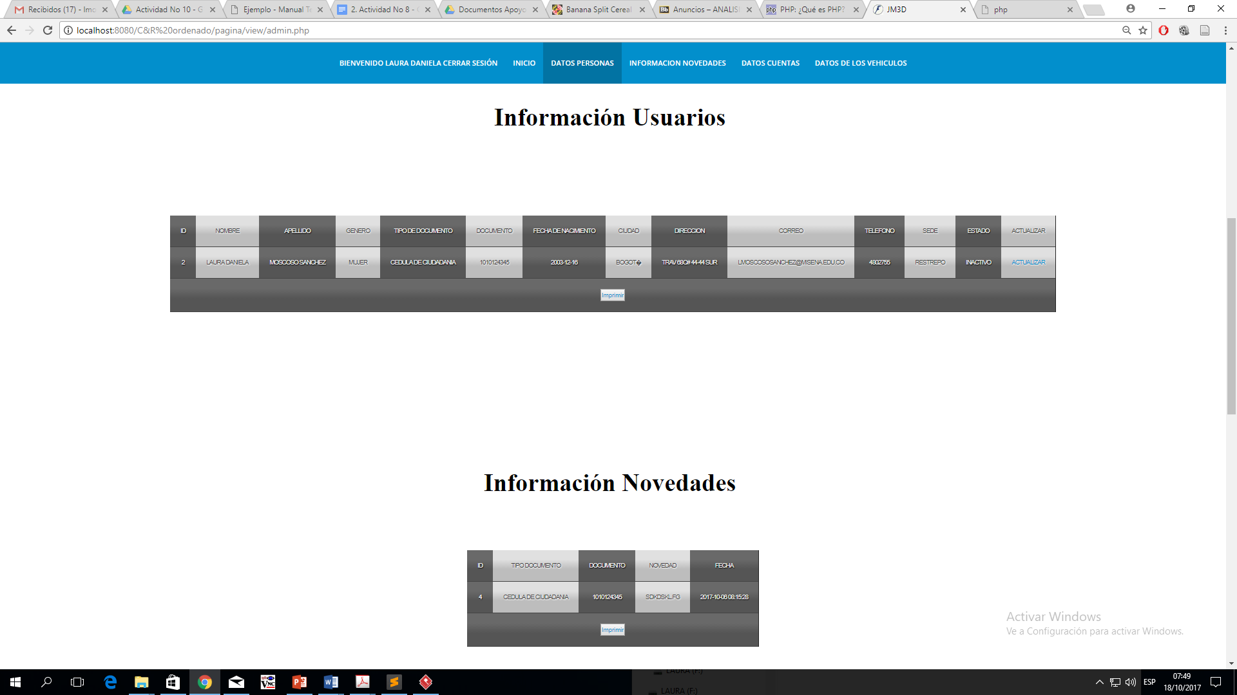

Gráfica 2- Pantalla de Administrador

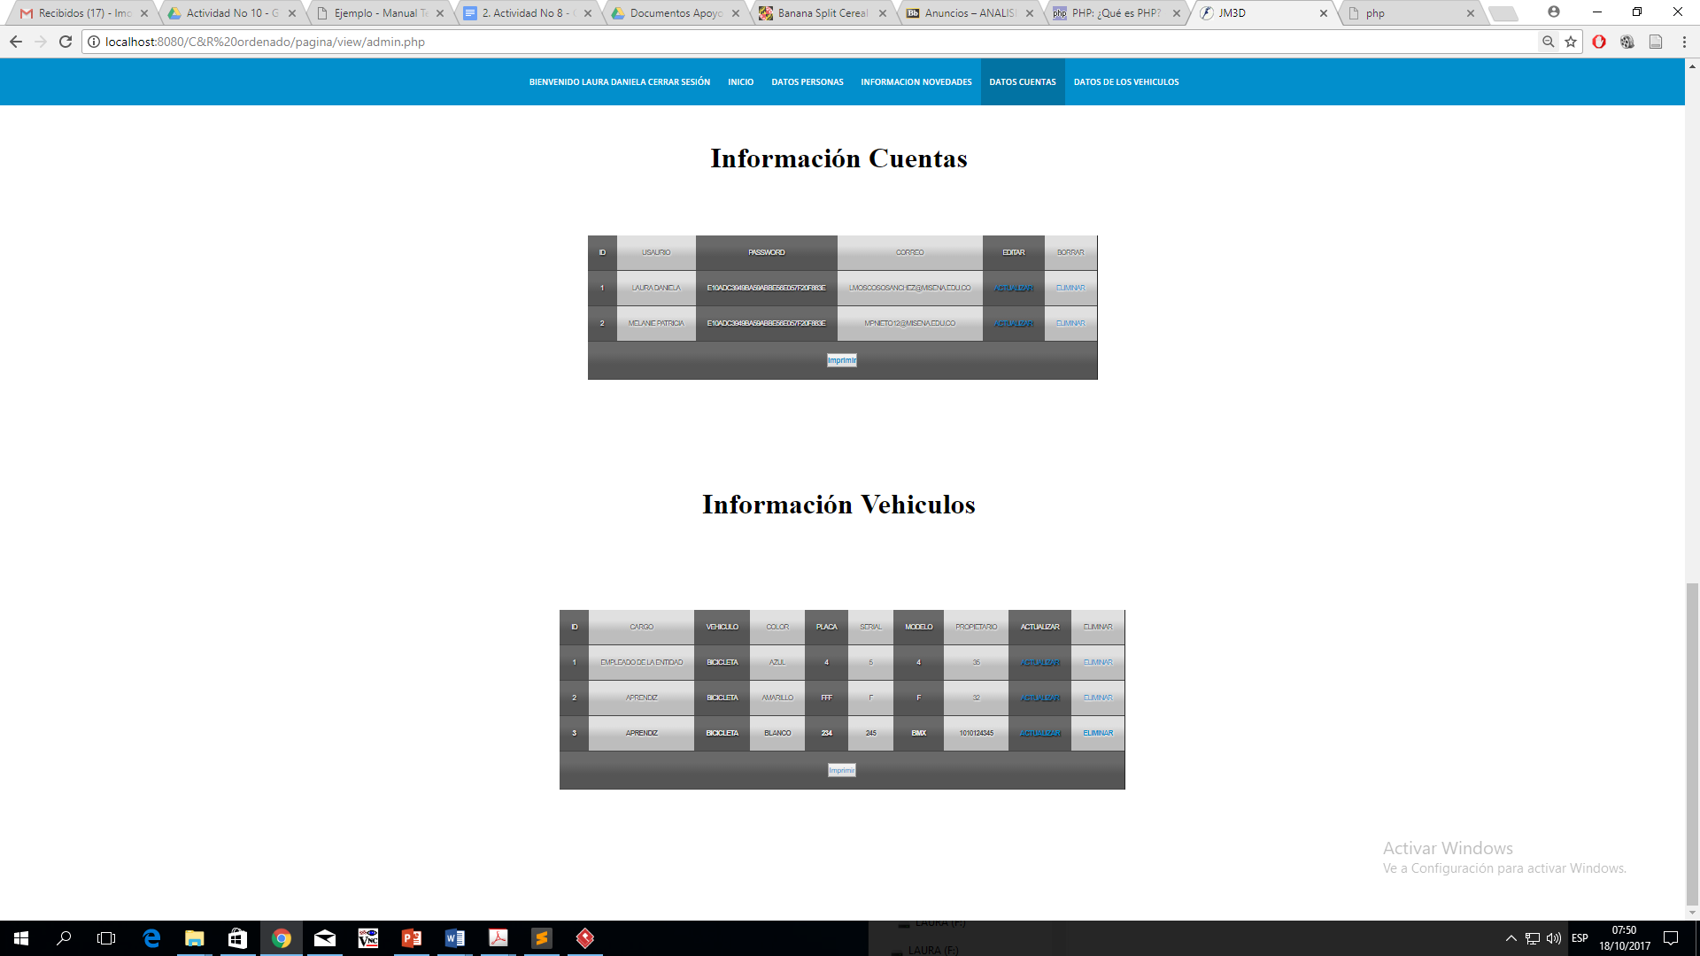

Gráfica 3 - Pantalla de Administrador

**3. En la parte superior del módulo encontraran las tablas que podrán administrarse:**



Gráfica 4 - Tablas que conforman el aplicativo

**4.Edición de registros Para modificar los registros podrá usarse las siguientes acciones:**

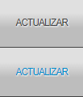

**Muestra el registro seleccionado y lo permite modificar**

# 

# 

**Permite eliminar registros**

**Permite generar un reporte con los datos de la tabla seleccionada**

# **5. MODELO ENTIDAD RELACION**

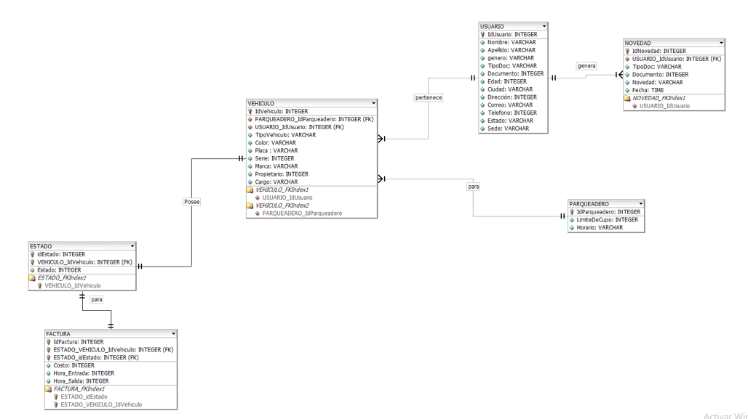

**6. DICCIONARIO DE DATOS DEL MODELO ENTIDAD RELACIÓN**

**A continuación se presentan la definiciones y descripciones de los datos que van a ser utilizados en el aplicativo. Inicialmente se nombra cada entidad con su descripción y tabla con los campos y sus características especiales.**

|  |
| --- |
| **ESTADO** |
| |  |  |  |  |  |  |  |  | | --- | --- | --- | --- | --- | --- | --- | --- | | **ColumnName** | **DataType** | **PrimaryKey** | **NotNull** | **Flags** | **Default Value** | **Comment** | **AutoInc** | | **idEstado** | **INTEGER** | PK | NN | UNSIGNED |  | Llave primaria de la tabla ESTADO | AI | | **VEHICULO_IdVehiculo** | **INTEGER** | PK | NN | UNSIGNED |  | Llave foranea que trae la informacion de la tabla vehiculo |  | | Estado | INTEGER |  |  | UNSIGNED |  | Campo que contiene el estado del vehiculo es decir si esta o no en el parqueadero |  | |
| |  |  |  | | --- | --- | --- | | **IndexName** | **IndexType** | **Columns** | | PRIMARY | PRIMARY | idEstado VEHICULO_IdVehiculo | | ESTADO_FKIndex1 | Index | VEHICULO_IdVehiculo | |

|  |
| --- |
| **FACTURA** |
| |  |  |  |  |  |  |  |  | | --- | --- | --- | --- | --- | --- | --- | --- | | **ColumnName** | **DataType** | **PrimaryKey** | **NotNull** | **Flags** | **Default Value** | **Comment** | **AutoInc** | | **IdFactura** | **INTEGER** | PK | NN | UNSIGNED |  | Llave primaria de la tabla FACTURA | AI | | **ESTADO_VEHICULO_IdVehiculo** | **INTEGER** | PK | NN | UNSIGNED |  | Llave foranea que trae la informacion de la tabla vehiculo |  | | **ESTADO_idEstado** | **INTEGER** | PK | NN | UNSIGNED |  | Llave foranea que trae el dato del estado del vehiculo |  | | Costo | INTEGER |  |  | UNSIGNED |  | Campo que contiene la informacion de cuanto se cobro |  | | Hora_Entrada | INTEGER |  |  | UNSIGNED |  | Campo que contiene la hora en la que entra el vehiculo |  | | Hora_Salida | INTEGER |  |  | UNSIGNED |  | Campo que contiene la hora en la que sale el vehiculo |  | |
| |  |  |  | | --- | --- | --- | | **IndexName** | **IndexType** | **Columns** | | PRIMARY | PRIMARY | IdFactura ESTADO_VEHICULO_IdVehiculo ESTADO_idEstado | | FACTURA_FKIndex1 | Index | ESTADO_idEstado ESTADO_VEHICULO_IdVehiculo | |

|  |
| --- |
| **NOVEDAD** |
| |  |  |  |  |  |  |  |  | | --- | --- | --- | --- | --- | --- | --- | --- | | **ColumnName** | **DataType** | **PrimaryKey** | **NotNull** | **Flags** | **Default Value** | **Comment** | **AutoInc** | | **IdNovedad** | **INTEGER** | PK | NN | UNSIGNED |  | Llave primaria de la tabla NOVEDAD | AI | | USUARIO_IdUsuario | INTEGER |  | NN | UNSIGNED |  | Llave foranea que contiene la informacion de la tabla USUARIO |  | | TipoDoc | VARCHAR |  |  |  |  | Campo que contiene el tipo de documento del usuario que genera la novedad |  | | Documento | INTEGER |  |  | UNSIGNED |  | Campo que contiene el numero de identificacion de quien genera la novedad |  | | Novedad | VARCHAR |  |  |  |  | Campo que contiene la novedad que el usuario informa |  | | Fecha | TIME |  |  |  |  | Campo que contiene el dia y la hora en la que se realiza la novedad |  | |
| |  |  |  | | --- | --- | --- | | **IndexName** | **IndexType** | **Columns** | | PRIMARY | PRIMARY | IdNovedad | | NOVEDAD_FKIndex1 | Index | USUARIO_IdUsuario | |

|  |
| --- |
| **PARQUEADERO** |
| |  |  |  |  |  |  |  |  | | --- | --- | --- | --- | --- | --- | --- | --- | | **ColumnName** | **DataType** | **PrimaryKey** | **NotNull** | **Flags** | **Default Value** | **Comment** | **AutoInc** | | **IdParqueadero** | **INTEGER** | PK | NN | UNSIGNED |  | Llave primaria de la tabla PARQUEADERO | AI | | LimiteDeCupo | INTEGER |  |  | UNSIGNED |  | Campo que contiene el cupo que dispone el parqueadero para sus usuarios |  | | Horario | VARCHAR |  |  |  |  | Campo que contiene el horario de funcionamiento del parqueadero |  | |
| |  |  |  | | --- | --- | --- | | **IndexName** | **IndexType** | **Columns** | | PRIMARY | PRIMARY | IdParqueadero | |

|  |
| --- |
| **USUARIO** |
| |  |  |  |  |  |  |  |  | | --- | --- | --- | --- | --- | --- | --- | --- | | **ColumnName** | **DataType** | **PrimaryKey** | **NotNull** | **Flags** | **Default Value** | **Comment** | **AutoInc** | | **IdUsuario** | **INTEGER** | PK | NN | UNSIGNED |  | Llave primaria de la tabla USUARIO | AI | | Nombre | VARCHAR |  |  |  |  | Campo que contiene el nombre del usuario |  | | Apellido | VARCHAR |  |  |  |  | Campo que contiene el apellido del usuario |  | | genero | VARCHAR |  |  |  |  | Campo que contiene el genero de la persona |  | | TipoDoc | VARCHAR |  |  |  |  | Campo que contiene el tipo de documento del usuario |  | | Documento | INTEGER |  |  | UNSIGNED |  | Campo que contiene el numero del documento del usuario |  | | Edad | INTEGER |  |  | UNSIGNED |  | Campo que contiene la fecha de nacimiento del usuario |  | | Ciudad | VARCHAR |  |  |  |  | Campo que contiene la ciudad de la que viene el usuario |  | | Dirección | INTEGER |  |  | UNSIGNED |  | Campo que contiene la direccion actual del usuario |  | | Correo | VARCHAR |  |  |  |  | Campo que contiene el correo del usuario el cual debe ser el mismo con el que registra su cuenta |  | | Telefono | INTEGER |  |  | UNSIGNED |  | Campo que contiene el telefono celular del usuario |  | | Estado | VARCHAR |  |  |  |  | Campo que contiene la informacion si el usuario esta activo o no |  | | Sede | VARCHAR |  |  |  |  | Campo que contiene la informacion de la sede a la cual pertenece |  | |
| |  |  |  | | --- | --- | --- | | **IndexName** | **IndexType** | **Columns** | | PRIMARY | PRIMARY | IdUsuario | |

|  |
| --- |
| **VEHICULO** |
| |  |  |  |  |  |  |  |  | | --- | --- | --- | --- | --- | --- | --- | --- | | **ColumnName** | **DataType** | **PrimaryKey** | **NotNull** | **Flags** | **Default Value** | **Comment** | **AutoInc** | | **IdVehiculo** | **INTEGER** | PK | NN | UNSIGNED |  | Llave primaria de la tabla VEHICULO | AI | | PARQUEADERO_IdParqueadero | INTEGER |  | NN | UNSIGNED |  | Llave foranea la cual contiene la informacion de la tabla PARQUEADERO |  | | USUARIO_IdUsuario | INTEGER |  | NN | UNSIGNED |  | Llave foranea que contiene la informacion de la tabla usuario |  | | TipoVehiculo | VARCHAR |  |  |  |  | Campo que contiene el tipo de vehiculo, ya sea moto o bicicleta |  | | Color | VARCHAR |  |  |  |  | Campo que contiene el color de vehiculo |  | | Placa | VARCHAR |  |  |  |  | Campo que contiene la placa si es moto o numero de rin si es bicicleta |  | | Serie | INTEGER |  |  | UNSIGNED |  | Campo que contiene el numero de serie del vehiculo |  | | Marca | VARCHAR |  |  |  |  | Campo que contiene la marca del vehiculo |  | | Propietario | INTEGER |  |  | UNSIGNED |  | Campo que contiene el documento del propietario del vehiculo |  | | Cargo | VARCHAR |  |  |  |  | Campo que contiene el cargo del propietario |  | |
| |  |  |  | | --- | --- | --- | | **IndexName** | **IndexType** | **Columns** | | PRIMARY | PRIMARY | IdVehiculo | | VEHICULO_FKIndex1 | Index | USUARIO_IdUsuario | | VEHICULO_FKIndex2 | Index | PARQUEADERO_IdParqueadero | |

# **7. PROTOTIPOS DE PANTALLAS DEL APLICATIVO**

